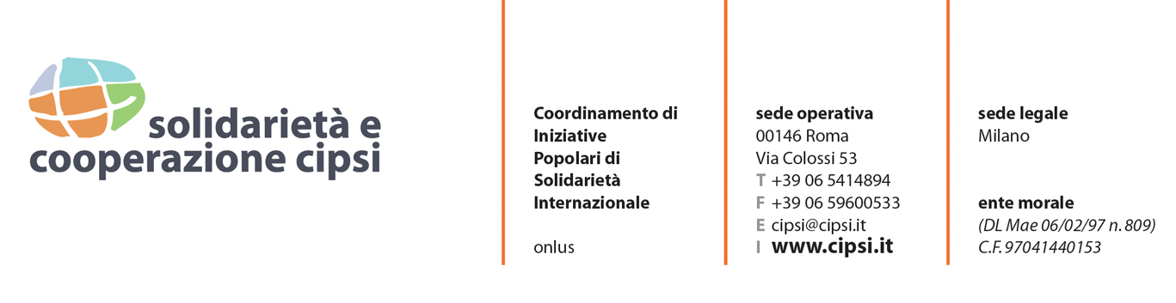

“Il video nella comunicazione no profit”

Roma, 2 e 3 ottobre 2014

Corso a numero chiuso: preferenze in ordine cronologico di iscrizione

Programma dei lavori:

2 OTTOBRE 2014
ORE 10:00 - 10:30
REGISTRAZIONE DEI PARTECIPANTI AL CORSO

Mattina dalle 10:00 alle 13:00
Pausa pranzo dalle 13:00 alle 14:00
Pomeriggio dalle 14:00 alle 18:00

- Introduzione di Nicola Perrone Responsabile Comunicazione del CIPSI.
- Il ruolo della comunicazione nel settore no profit
- Visione di alcuni brevi video sulla comunicazione
- Presentazione del docente attraverso il suo website www.barbaraseghezzi.eu
- Presentazione dei singoli corsisti attraverso l'utilizzo di alcune parole chiave che serviranno per l'esercitazione di STORY TELLING
- Alcune parole chiavi per lo sviluppo del corso
- Cosa significa realizzare un buon video
- Il briefing
- La scelta del video per il nostro progetto di comunicazione
- Il video all'interno del nostro progetto di comunicazione
- Vari tipi di format per il video: le loro diverse caratteristiche e funzioni
- Lo spot
- Il documentario
- Il filmato musicale
- Il video virale
- La fiction
- La docufiction
- Analisi di alcuni esempi dei vari formati utilizzati da alcune ONG

3 OTTOBRE 2014
Mattina dalle 09:00 alle 13:00
Pausa pranzo dalle 13:00 alle 14:00
Pomeriggio dalle 14:00 alle 17:00

- L'intervista video
- Il canale YOU TUBE e YOU TUBE FOR GOOD: come creare un canale video
- La nostra organizzazione e come organizzare i video all'interno del canale
- Esercitazione pratica
- Realizzare un filmato di video story telling / un’intervista
- Creare un canale YOU TUBE: workshop video_no profit dove caricare tutti i filmati realizzati e organizzarli in varie playlist
- Completamento delle esercitazioni
- Parte Tecnica
- Quali attrezzature utilizzare per produrre filmati?
- Riprese e montaggio per utenti Windows e Mac: i programmi più semplici per principianti e quelli più sofisticati per un approccio professionale
- Conclusioni

Docente: Barbara Seghezzi, Dott.ssa in Scienze Politiche, giornalista, regista, film e video-maker (www.barbaraseghezzi.eu)

La scadenza per le iscrizioni è fissata per il 19 settembre 2014. Il costo del corso è di € 150,00 per tutti. Per iscriversi al corso occorre gentilmente inviare, via mail o via fax alla segreteria del corso, la scheda di iscrizione compilata e la copia del pagamento effettuato relativo alla quota.
Il corso rilascia un attestato di partecipazione e nella quota del corso sono compresi i materiali.

Segreteria del corso
CIPSI – Coordinamento di Iniziative Popolari di Solidarietà Internazionale
Via Colossi, 53 – 00146 ROMA – Tel. 06/541.48.94 – Fax: 06/59.60.05.33 - e-mail: cipsi@cipsi.it

Docente
Dott.ssa Barbara Seghezzi
www.barbaraseghezzi.eu

